基于高考评价体系的高中历史"史料实证"素养培养策略研究

摘要：高考评价体系促使历史学科考查重心逐渐向学科核心素养靠拢，史料实证是历史学科的主要素养之一，是学生开展历史解释、形成历史认识的前提。本文以统编高中历史必修一《三国至隋唐的文化》为案例，根据高考评价体系的考查要求，分析目前高中历史课堂在史料选择、任务设计和评价实施中存在的偏差，并搭建分层史料资源、阶梯式任务链、配套评价方案，探寻可以落地的素养培养途径。以单课教学环境为立足点，打通课堂培育和高考测评之间的壁垒，给一线历史教学落实史料实证素养提供一些参考。

关键词：高考评价体系；史料实证；高中历史教学

引言
高中历史课堂中大部分老师把史料实证仅仅看成是史料呈现和信息摘录的过程，没有达到高考测评能力的要求。高考评价体系把素养导向作为核心，对学生辨别史料、进行逻辑论证的要求也有所提高。以《三国至隋唐的文化》这一课为依托，对照测评标尺考察课堂实际情况，探寻史料实证素养落实的可行之路。

一、对标高考评价体系：锚定史料实证素养的测评标尺

（一）高考评价体系“四层”框架下史料实证的考查维度拆解
高考评价体系分为四个层次，即核心价值、学科素养、关键能力和必备知识四个部分，史料实证素养在该体系里有明确的位置。必备知识是学生开展实证工作的前提，也就是学生所掌握的时代背景、基本史实；关键能力主要指向信息的搜集、史料的辨别、推理论证；学科素养要求学生养成一种尊重证据、论从史出的思维习惯；核心价值依靠实证过程使学生理性认识历史发展的脉络。四层框架互相支撑，确定了史料实证能力考试的范围，也给课堂教学的训练指明了方向。

（二）高考历史试题中史料实证的命题范式迁移
经过对近年高考历史试题的梳理可知，史料实证类题目有固定的命题模式。一类给出多段立场相反的文字史料，让学生找出史料记载的不同之处，并解释产生这种差异的原因；一类是把碑刻、绘画、出土器物的图像史料同文献记载结合起来加以考察，另一类是开放性论述题，允许学生自由地提出自己的观点，再用多段史料证明自己的观点。命题范式不是零星的题型，是考察史料实证的完整思维过程。一线课堂上史料训练不能脱离这些范式而自行进行。

（三）高考阅卷的评分逻辑对史料实证表达的硬性要求
高考主观题阅卷评分标准主要分为三个部分，即学生对史料的引用是否符合观点，史料与结论之间是否存在合理的逻辑联系，历史论证是否严密。阅卷时并不只是看学生最后的答案是否正确，部分合理的观点，只要有充足的史料支持并且逻辑清楚，也可以得到相应的分值。相反地，如果学生只堆砌史实而没有史料支撑，或者观点与史料相脱离，虽然答案符合教材内容，也不能得到高分。这套评分标准决定了课堂上学生进行实证表达训练的方向^{[1]}。

二、回归课堂场域：《三国至隋唐的文化》一课中史料实证素养培育的现实错位

（一）史料选取层面：史料供给与高考测评要求脱节
在教授《三国至隋唐文化》常规课时，教师所用的史料一般都为教材中附带的辅助性材料，内容单一，结论大体上与课本一致。这类史料有利于学生记忆基本知识，但是没有存在矛盾、记载有争议的原始史料，也不多配图像、出土文物类史料。学生长时间接触同质化的印证型史料，没有辨别矛盾史料、不同类史料互相证的培养机会。此种史料供给模式同高考中混合多种史料、设置史料矛盾命题的命题思路存在着严重的脱离。

（二）任务设计层面：探究活动虚化，难以匹配高考论证思维
很多老师在本课所设计的探究任务，大多停留在对史料进行归纳总结，得出隋唐文化特点这样的浅层次问题上。任务指向的是信息的提取，不能使学生对史料来源进行判断、不能对史料的真伪做出分析、也不能对多史料进行论证。探究活动表面上有史料研读，实际上只是课本结论的整理，学生不能独立进行论证的思考。虚化探究任务不能复制高考试题从甄别史料到独立论证的思维全过程，学生高阶实证思维没有得到有效的训练。

（三）评价反馈层面：课堂评价标尺和高考评价体系不同轨
常规课堂上大部分的课堂评价是以学生能否答出老师所设的答案为标准，教师主要检查学生所概括的内容是否与教材一致，很少考虑学生使用史料的方法以及论证的逻辑。即使没有史料的支撑，只要学生的结论是正确的，也会受到肯定，而学生根据史料提出不同意见的时候，很容易被引导到一个固定的结论中。这种评价标准与高考重史料支撑、重逻辑链条的评分标准相违背，学生不能在课堂上得到规范的实证表述^{[2]}。

（四）学生思维层面：实证习惯的典型短板
从本课课堂观察可知，学生在史料学习中都存在着共性不足。第一，学生习惯于把史料当成客观史实来读，不会区分一手史料和二手史料的价值，不能做出判断史料价值；第二，喜欢用教材结论来解释史料，不能通过多段史料的相互比较来得出结论；第三，在论述时容易出现观点和史料脱节的情况，直接列出史实而缺少推理的过程。思维上的不足不是由于知识的缺乏造成的，是由于缺少阶梯式的实证训练时间长而逐渐形成的。

同向适配：依托《三国至隋唐的文化》一课构建史料实证素养分层培养路径
根据高考评价体系的要求，本文从史料资源、探究任务、评价方式和课后拓展四个方面一起设计分层递进的史料实证培养路径，图1为本文分层递进的史料实证培养路径。
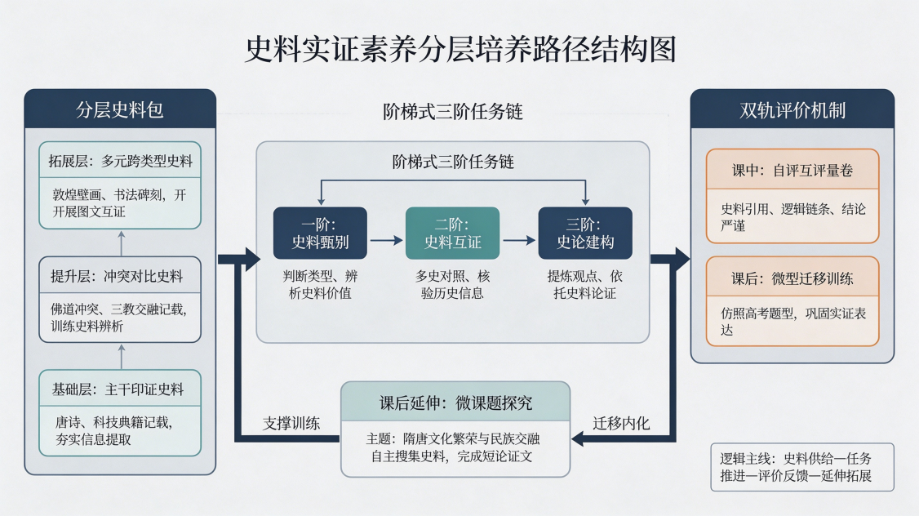
图1基于分层史料包的史料实证素养阶梯式培养路径

（一）史料资源重构：对标高考命题特征，搭建分层史料包

1基础层：主干印证史料，夯实史料信息提取能力
基础层史料选自《全唐诗》节选、《齐民要术》、《千金方》等古代典籍中的原文片断，与课本中隋唐文学、科技成就相呼应。这一层次史料的主要目的就是使学生读懂史料文本，获取时间、人物、事件这些基本的历史信息。教师不应布置繁杂的辨析性问题，而应该让学生对史料的关键词进行标记，并且将史料所包含的信息与课本的主要知识联系起来。基础层训练是实证能力的开端，使学生熟悉史料阅读基本的方法，给高阶训练打下基础。

2提升层：冲突对比史料，训练史料辨析能力
提高层取用不同年代史家对于三教关系的记载，有些记载着重记载佛道之争，有些记载强调三教互相吸收融合，组成一组具有不同叙述角度的史料。教师带领学生注意史料作者的立场、成书时间，研究同样一段历史记载不同的原因。重点不是对史料记载哪一条更接近真实答案做出判断，而是让学生知道史料的记载会受到记录者角度的影响，史料本身也存在着一定的主观性。学生在比较的时候逐渐产生一种质疑史料的意识，初步形成史料辨析的思路。

3拓展层：图像、出土文物等多元史料，模拟高考跨类型史料阅读情境
拓展层配套敦煌壁画摹本、唐代碑刻拓片图像史料与文字史料相结合的方式，模拟高考文字与图像结合的史料情境。图像史料与文献史料的表达方式不同，信息比较隐晦，需要学生通过仔细观察画面的细节，结合文字记载加以印证。教师让学生发现图像中服饰、宗教纹样、书写风格等的细节，在文献记载中加以印证。这样的训练可以培养学生适应高考跨类型史料组合阅读模式的能力，也能扩大学生史料实证的载体认识。

（二）学习任务链设计：复刻高考思维链条，阶梯式推进实证训练

1一阶任务：史料甄别——判断史料类型、辨析史料价值
在分层史料包发放之后进行一阶甄别任务，让学生辨别哪些是第一手的原始记载，哪些是后人的整理评述，根据史料出处，对每一条史料的优势与局限加以简要说明。引导学生区分唐代当时留存下来的碑刻、诗歌原文与史学家后世撰写的文章，认识两者史料价值的不同。第一步任务是对高考试题中隐性的史料价值判断能力进行培养，使学生在拿到史料以后能够先做出处，然后进行细致的解读，不能对材料盲目地全盘接受。

2二阶任务：史料互证——多则史料对照，核实历史信息
在完成史料甄别之后就开始第二阶的互证工作，将学生基础层和提升层的史料进行整合，然后比较隋唐时期三教交融与隋唐文化发展的历史资料。学生要找到史料之间互相支持的段落，也要注意史料中互相矛盾的地方加以记载。教师在此期间告诫学生，单个史料的记载不能直接作为结论来用，对于历史的认识，必须要依靠多种史料的互相印证才能得到正确的认识。史料互证是史料实证的关键步骤，也是高考论证类题目所要求的一种思维^{[3]}。

3三阶任务：史论建构——自主提炼观点，依托多则史料完成论证（对应高考开放性试题）
三阶任务对应的是高考开放性论述题，即学生根据本课“三国到隋唐文化的发展”来自主总结一个论点，从本课的分层史料库中自行选择合适的史料来论证。教师在学生论证中提出要有清楚的史料依据和观点之间的逻辑关系，不能只提出观点或者堆砌史料。本任务将之前甄别、互证能力融合起来，把史料实证思维的闭环过程完整展现出来，培养符合高考标准的历史论述表达能力。

（三）建立双轨评价机制：课堂评价对接高考评分标准

1课堂自评互评量表：从史料引用、逻辑链条、结论严谨三个维度对标高考采分点
设计简单易行的自评、互评量表，分为史料引用是否契合观点、史料到结论的逻辑是否连贯、观点表达是否客观、准确的三个维度。量表不能只用课本结论是否符合来评判，按照高考主观题评分的思路设置等级。学生写完论证短文之后先用量表自我检查，然后和同学互评，找出论证中史料缺失、逻辑断裂的段落。利用量表将高考评分逻辑转换为课堂上学生能理解、能使用的评价手段。

2课后迁移训练：改编本课史料，形成微型高考题型，巩固实证表达规范
根据本课史料资源，在课后设计微型迁移习题，仿照高考材料论述题的形式重新排列史料，问题角度、课堂任务与课上一致，只是设问方向不同。学生独立完成作业之后，在课后继续按照课堂上所进行的甄别、互证、论证的过程来进行。教师批改作业的时候仍然使用同一个评价量表，只对学生的史料引用、逻辑表述的共性问题加以标记，在下节课开始前就进行集中反馈。课后微型训练有巩固课堂所学实证的方法的作用。

（四）课后延伸设计：长周期史料探究，延续实证思维
布置以隋唐文化繁荣与民族交融为研究主题的长周期微课题探究任务，学生可自行查找与本课主题相关的补充史料，在已有的课堂史料基础上加以拓展，写一篇300字左右历史短论证。教师不要对史料的选取做严格的规定，只求学生写出所引用史料出处。微课题拉长了实证训练的时间跨度，摆脱了老师给定史料的束缚，培养学生自主搜集、整理史料的能力，并且促使史料实证思维的内化^{[4]}。

结束语
本文以高考评价体系为参照，以“三国到唐朝文化”为单课的统一载体，探索一条分层递进的史料实证素养培育之路，把高考测评的能力要求变成可实施的史料资源、任务链、评价方式。该策略是在常规课堂结构的基础上进行的课堂优化，可以不加重学生过重的课业负担，在一定程度上缩小课堂训练与高考考查之间的差距。同时也要注意到，本研究策略是根据本课史料的种类进行设计，迁移到政治史、经济史的课时上需要根据史料的特点做相应的调整。史料实证素养的培养是历史学科本身所具有的育人功能的体现，它不是应试能力的反复练习，而是用高考评价的引领，让学生养成尊重证据、理性思考的历史思维，实现历史学科自身的育人功能。
参考文献：
[1]尹华芬.基于高考评价体系的高中历史“史料实证”素养培养策略研究[J].中华活页文选(教师版),2025,(18):154-156.
[2]陈友枝.新高考背景下高中历史课堂教学评价体系构建策略研究[J].高考,2025,(6):3-5.
[3]赵广青.高考评价体系下培养学生史料实证素养的策略浅析[J].高考,2024,(27):15-17.
[4]陈霞.新高考评价体系下历史课堂的深度教学[J].教育,2024,(10):27-29.

